Журнал «Техника молодёжи»

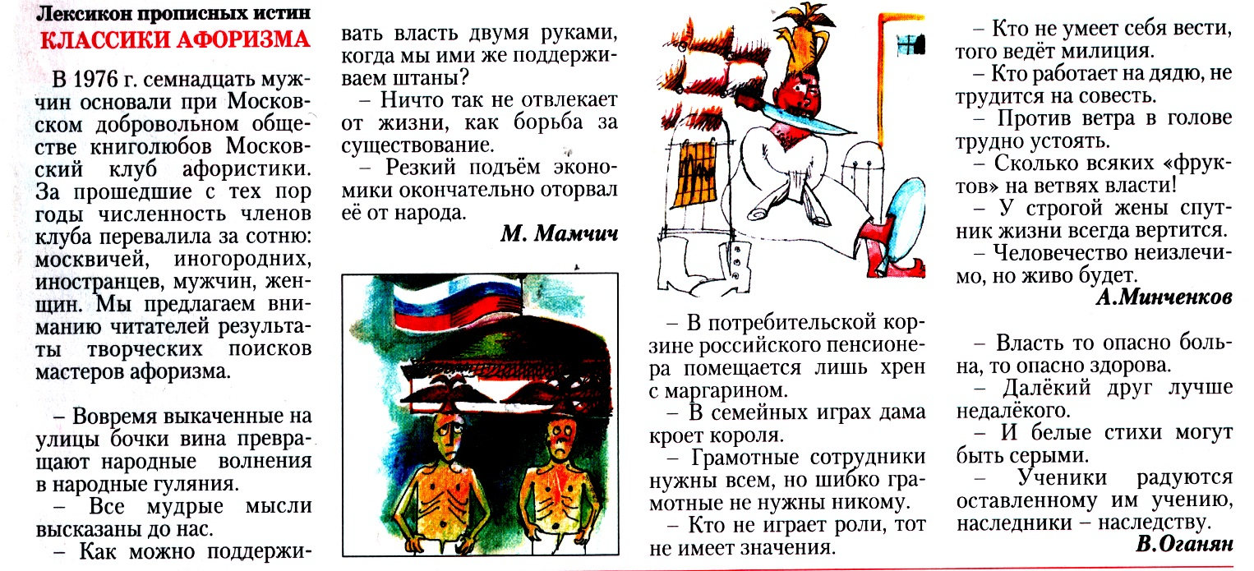

«Техника молодёжи» № 915 декабрь 2009 года стр. 60

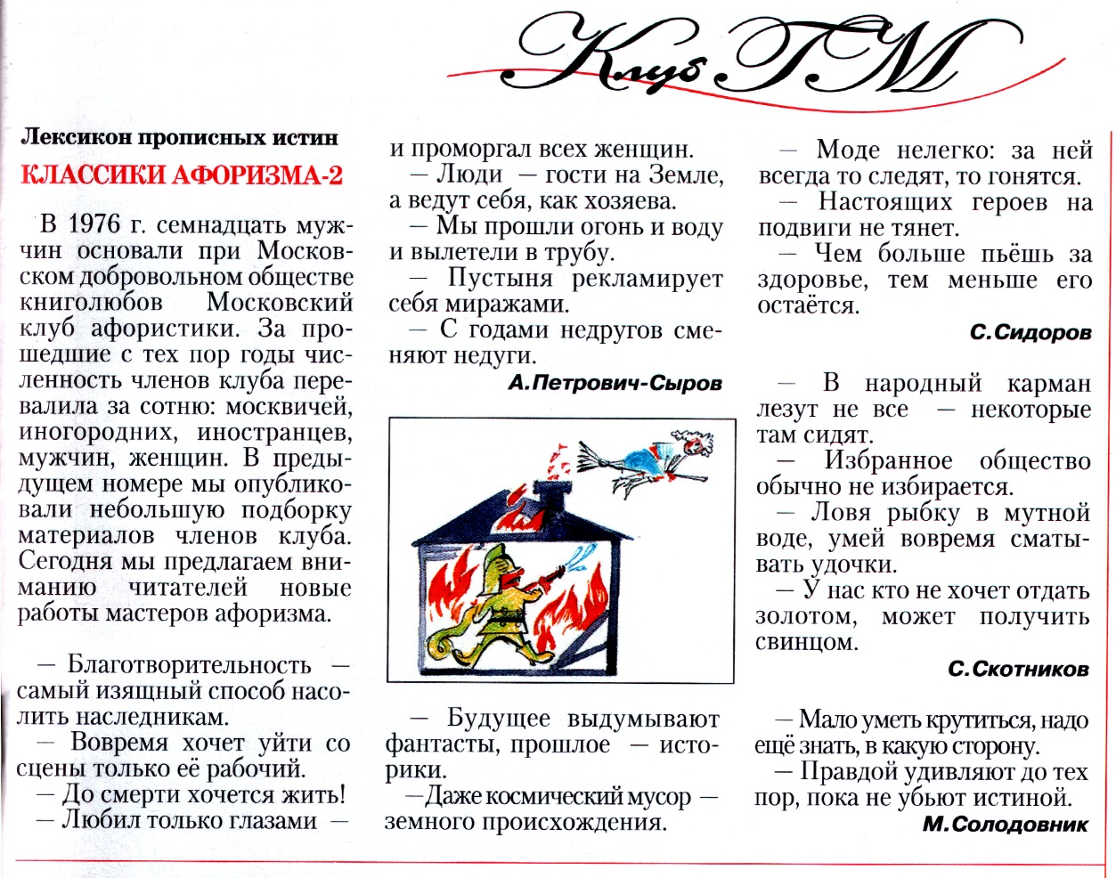

«Техника молодёжи» № 916 январь 2010 года стр. 63

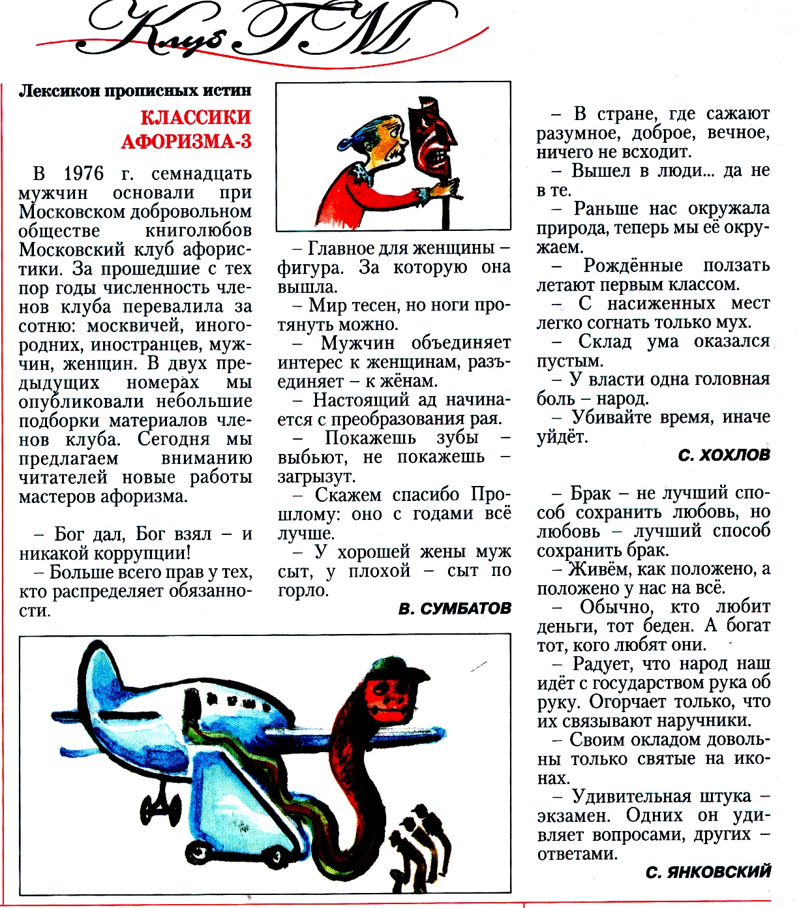

«Техника молодёжи» № 917 февраль 2010 года стр. 63

